Rapport d'analyse de l'application eCours

Plan :
- Introduction
- Organisation du rapport
  - Diagramme use case
  - Fiches détaillées
    - Fiche détaillée Passer QCM
    - Fiche détaillée Poster Commentaire
    - Fiche détaillée S'authentifier
    - Fiche détaillée Gérer une UE
    - Fiche détaillée Gérer un chapitre
    - Fiche détaillée Gérer une question
    - Fiche détaillée Supprimer un Commentaire
  - Digramme classes métiers
  - Diagrammes de séquences
  - Tests de validation

- Introduction :

eCours est une application mise en place par l'université permettant aux étudiants de s'autoévaleuer grâce à des questionnaires à choix multiples . Les QCM sont définis par les enseignants et passés par les étudiant, L'application met en œuvre un ensemble de préconditions et des règles de fonctionnement présentés dans le cahier des charges du TME.

- Organisation du rapport :

Le présent rapport présente la phase d'analyse de l'application eCours découpée en cinq parties : digramme use case , diagramme classe métiers , fiches détaillées , diagrammes de séquences et tests de validation .

- Diagramme use case :

Dans cette partie, on présente le diagrammes use case de notre application dont les acteurs sont l'enseignant et l'étudiant.
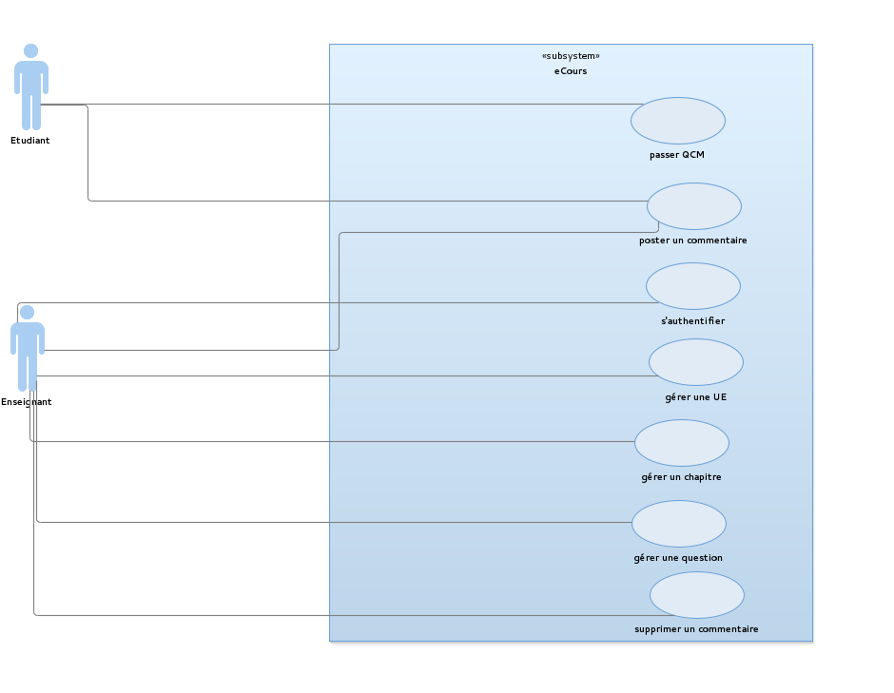

- Fiches détaillées :
Ici , on va détailler les différents cas d'utilisation présentés dans le diagramme de use- case .
- Fiche détaillée Passer QCM

UC01 : « Passer un QCM »
Date de création:05/10/2016
Date de mise à jour : 05/10/2016
Responsable : KIRATI & MISS
Version : 1
Description : Permet à un étudiant de passer un QCM sous l'application ecours.
Acteur : Étudiant
Séquencement nominal :
1-L'étudiant choisit la rubrique passer QCM
2-Le système lui affiche les informations à sélectionner pour générer un QCM
3- L'étudiant entre le nom de l'UE, le ou les chapitres à réviser, et le nombre de question à passer.
4-Le système génère aléatoirement un QCM
5-Le système pose une question
6- L'étudiant répond à la question
7-Le système affiche les bonnes réponses et la correction
8-Le système affiche les statistiques globales du QCM
Enchaînement Alternatif :
A1:Gestion des erreurs
1 : en SN4 : si l'étudiant choisit une UE ou un chapitre qui n’y existe pas, le système lui demandera de rentrer de nouvelles informations.
2 : retour en SN3
A2 :Autres questions
1 : en SN7 : s'il reste une question à passer .
2 : retour en SN5.

- Fiche détaillée poster un commentaire :
UC02 « Poster un commentaire »
Date : 05/10/2016
Auteurs : Alexandre GASPARD CILIA , Yannick COUASSI-BLÉ, Zeineb BOUSSADIA

Version :0.2

Description : Étudiants et ou professeurs postent un commentaire

Acteurs : étudiant ou professeur

Pré-conditions :

SN
1- l'utilisateur choisit de poster un commentaire
2- le système affiche le formulaire de rédaction de commentaire
3- l'utilisateur remplit le formulaire et le poste
4- le système vérifie la validité de la barrière captcha
5-le système vérifie si l'utilisateur est un étudiant ou professeur
6- le système affiche le commentaire

Post-condition : le commentaire a été posté

Alternatives
A1 : utilisateur professeur
1- en SN 5 l'utilisateur est un professeur
2- le commentaire est catégorisé en tant que commentaire d'un professeur
3- le système affiche un commentaire mis en valeur

E1 : barrière captcha non valide
1- en SN 4 , la barrière captcha n'est pas valide
2- le système affiche un message d'erreur

- S'authentifier :

UC03 : « S’authentifier »
date : 11/10/2016
auteurs : Alexandre GASPARD CILIA

version :0.2

Description : Un professeur s’authentifie.

Acteur : professeur

Pré-conditions : Aucune

SN
1- l'utilisateur clic sur « se connecter »
2- le système affiche le formulaire d'authentification
3- l'utilisateur remplit le formulaire et clique sur « se connecter
4-le système vérifie si l’identifiant existe
5- le système vérifie si le mot de passe saisi correspond au mot de passe associé avec l’identifiant en base de données
6-le système bascule en mode « connecté »

Post-condition : Le professeur est authentifié.

Alternatives
A1 : Mauvais identifiant
1- en SN4 l’identifiant est inconnu
2- retour en SN 2 avec un message d’erreur « Identifiant inconnu »

A2 : Mauvais mot de passe
1- en SN5 le mot de passe ne correspond pas à celui associé avec l’identifiant en base de données
2- retour en SN2 avec un message d’erreur « Mauvais mot de passe »

- Gérer une UE :
UC04 : « Gérer une UE »
Date de Création : 11/11/16
Responsable : Adrien MISS
Description : Création, modification et suppression d’une UE

Acteur : Enseignant
Précondition : l’enseignant doit être authentifier pour pouvoir avoir accès à cette option

Séquencement nominal:

1- Le système affiche 3 boutons, créer une UE, modifier une UE, supprimer une UE
2-L’enseignant choisie créer une UE
3-Le système affiche une rubrique demandant le nom de cette nouvelle UE
4-L’enseignant choisit la rubrique et clique sur valider

Enchainement Alternatif :

A1 : en SN2
1- l’enseignant à choisie de modifier une UE existante
2- Le système affiche la liste des UEs
3- l’enseignant choisie, modifie puis valide
4- retour en SN4

A2 : en SN2
1- l’enseignant à choisie de supprimer une UE existante
2- Le système propose une liste d’UEs à supprimer
3- l’enseignant choisi puis valide
4- retour en SN4

- Gérer un chapitre :
UC05 : « Gérer un chapitre »
Date de Création : 17/10/16
Responsable : Adrien MISS
Description : Création, modification et suppression d’un chapitre

Acteur : Enseignant
Précondition : l’enseignant doit être authentifier pour pouvoir avoir accès à cette option

Séquencement nominal:

1- Le système affiche 3 boutons, créer un chapitre, modifier un chapitre, supprimer un chapitre
2-L’enseignant choisie créer un chapitre
3-Le système affiche une rubrique demandant le nom de cet nouveau chapitre
4-L’enseignant choisit la rubrique et clique sur valider

Enchaînement Alternatif :

A1 : en SN2
1- l’enseignant à choisie de modifier un chapitre existant
2- Le système affiche la liste des chapitres
3- l’enseignant choisie, modifier puis valide
4- retour en SN4

A2 : en SN2
1- l’enseignant à choisie de supprimer un chapitre existant
2- Le système propose une liste de chapitres à supprimer
3- l’enseignant choisi puis valide
4- retour en SN4

- Gérer une question :
UC06 : « Gérer une Question »
Date de Création : 11/11/16
Responsable : Sofiane KIRATI
Description : Création, modification et suppression d’une Question

Acteur : Enseignant
Précondition : l’enseignant doit être authentifier pour pouvoir avoir accès à cette option

Séquencement nominal:

1-L’enseignant choisie la rubrique gérer question.
2-Le système affiche la liste des UE existante .
3-l’enseignant choisie une UE .
4-le système affiche la liste des chapitres de l’UE choisie.
5- L’enseignant choisie un chapitre.
6- Le système affiche 3 boutons, créer une question, modifier une question, supprimer une question
7-l’enseignant choisie ajouter question
8-Le système affiche une rubrique pour rentrer une question, avec les possibilités de réponses.
9-L’enseignant rempli la rubrique et clique sur valider.

Enchainement Alternatif :

A1 : en SN7
1- l’enseignant à choisie de modifier une question.
2- Le système affiche l’ensemble des questions existantes.
3- l’enseignant choisie, modifie la question puis valide
4- retour en SN9

A2 : en SN2
1- l’enseignant à choisie de supprimer une question.
2- Le système affiche l’ensemble des questions existantes.
3- l’enseignant choisie la question a supprimé puis valide
4- retour en SN9

- Fiche détaillée Supprimer Un Commentaire :
UC07 : « supprimer un commentaire »
Date de Création : 11/10/16
Auteur : Zeineb Boussadia, Alexandre GASPARD CILIA
Version : 0.2
Description : suppression d’un commentaire par un enseignant

Acteur : Enseignant
Précondition : Une authentification est nécessaire pour pouvoir établir cette tâche

Séquencement nominal:

1- Le système affiche la zone commentaire
2-L’enseignant sélectionne un ou plusieurs commentaires à supprimer
3-L'enseignant valide la suppression du commentaire
4-Le système vérifie que l'utilisateur est bien connecté
5-Le système vérifie l'existence des messages
6-Le système affiche un message de confirmation de la suppression
7-L'enseignant confirme la suppression
8-Le système confirme la suppression

Enchaînement Alternatif :
A1 – En SN5
5-L'un ou tout les messages sélectionné(s) n'existe(ent) pas.
6-Le système affiche un message d'erreur
7-retour en SN2

E1 – En SN4
4-L'utilisateur n'est pas connecté
5-Affichage d'un message d'erreur

Postcondition : Commentaire supprimé

- Diagramme classe métier :
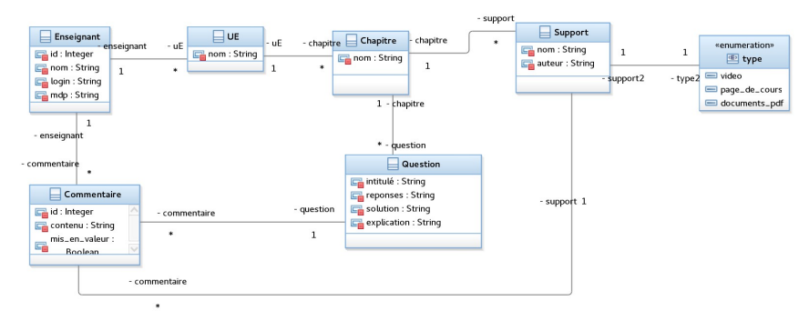

- diagrammes des séquences :

- Passer un QCM:
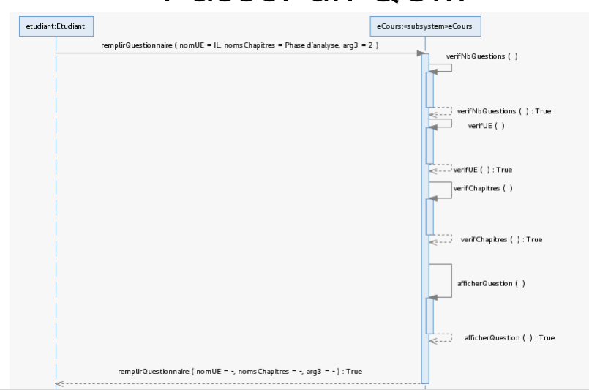
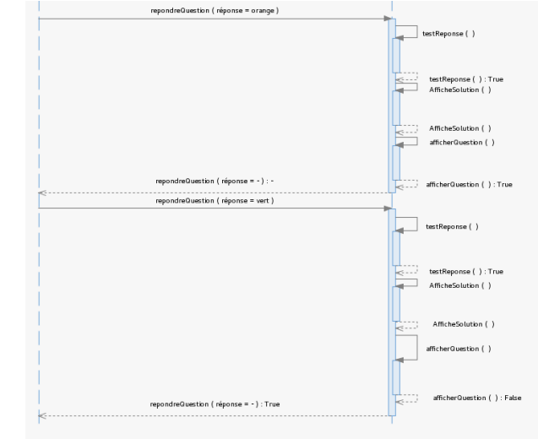
- Poster un commentaire :

- Tests de validation :

Conclusion

